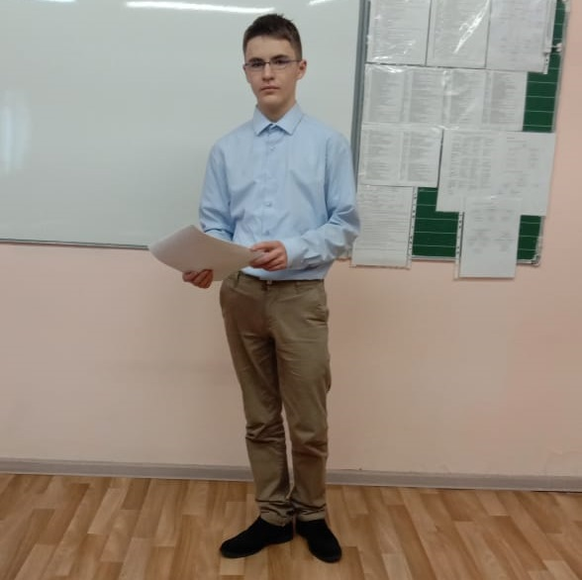
Ученик 8 класса Троицкий Роман рассказал о трагической судьбе последнего русского царя Николая II и его семьи. Свой рассказ он "украсил" отрывками из документального фильма «Великомученики России».
После рассказа одноклассника, ребята высказали свое мнение, осудили убийц. Им была непонятна такая неоправданная жестокость.

